Муниципальное образовательное учреждение дополнительного образования детей
«Центр развития творчества детей и юношества «Звездный»

Методический материал для педагогов школы раннего развития
Математика для малышей

Подготовила:
Айрумян Гаянэ Сергеевна
педагог дополнительного образования

Астрахань-2011
В данное методическое пособие включены разнообразные занимательные задания, которые развивают познавательные способности ребенка, представляющие собой основу интеллекта: творческое и логическое мышление, память, внимание, воображение, фантазию и т.д.
В нем даны математические понятия, которые дети должны усвоить в возрасте от трех до шести лет. Ребята познакомится с цифрами, освоят элементарный счет, научатся решать простые задачи на сложение и вычитание, логические задачи, отгадывать загадки.
Основная задача пособия - создать у ребенка прочную основу для дальнейшего обучения математике в школе, а также сформировать мотивацию к обучению.

Пояснительная записка
В дошкольном возрасте закладываются основы знаний, необходимые ребенку в школе.
Математика представляет собой сложную науку, которая может вызвать определенные трудности во время школьного обучения.
Основная деятельность дошкольников—это игра, поэтому обучение необходимо в занимательной форме.
Подготовительная работа по обучению детей элементарным математическим действиям сложения и вычитания включает в себя развитие таких навыков, как разбор числа на составные части и определение предыдущего и последующего числа в пределах первого десятка.
Во время игры дети с удовольствием угадывают предыдущие и последующие числа.
Занимательные задачи способствуют развитию у ребенка умения быстро воспринимать познавательные задачи и находить для них верные решения. Дети начинают понимать, что для правильного решения логической задачи необходимо сосредоточиться. Они начинают осознавать, что такая занимательная задачка содержит в себе некий "подвох" и для ее решения необходимо понять, в чем тут хитрость.
В данном методическом пособии приведен материал для развития математических навыков.

Счет от одного до десяти

Я - худая Единица
Обожаю веселиться!
Девять цифр мои друзья, -
С ними не скучаю я!
Все на свете мы считаем,
Складываем, вычитаем.
Если хочешь умным стать -
Научись у нас считать!


***
По воде скользит едва,
Словно лебедь, цифра два.
Шею выгнула дугой,
Гонит волны за собой.


***
Светофор на свете жил,
Крепко с цифрой 3 дружил.
Глазками тремя мигал,
Никогда не отдыхал.


***
Делал Егорка
С мамой уборку.
Опрокинул стул в квартире,
Стал похож он на четыре.
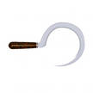
***
На что похожа цифра пять?
На серп, конечно, как не знать?
***
Цифра шесть- дверной замочек:
Сверху крюк, внизу кружочек.

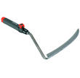
***
Семь- точно острая коса.
Коси, коса, пока остра.

***
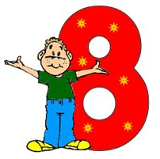
У восьмерки два кольца
Без начала и конца.

Цифра восемь так вкусна:
Из двух бубликов она.
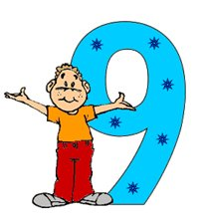
***
Я важней всех потому,
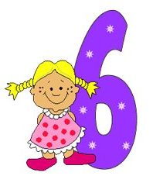
Что запутать вас могу.
Если я перевернусь,
То другою окажусь.

***
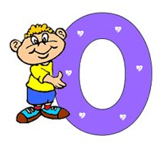
«Я – цифра вроде буквы «О»,
Я – ноль, иль просто ничего!
Я круглый и такой хорошенький,
Но не значу ничегошеньки!»

Загадки про цифры
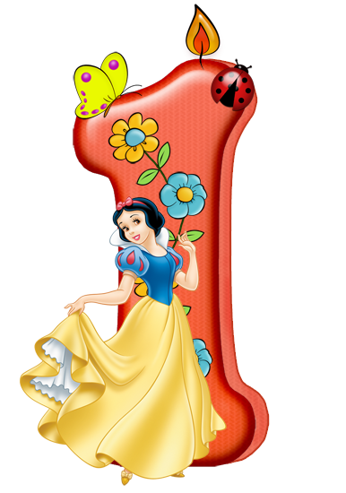
Стоит она среди листа,
Одна, когда тетрадь пуста.
Задрав свой нос до потолка,
Она бранит ученика.
И словно цапля средь болот
Его за лень его клюет.
Хоть у нее одна нога
Она стройна, горда, строга.

Ни журавль, то, ни синица.
А всего лишь...
(единица)

***
Что скользит по светлой глади
Ученической тетради
Белым лебедем прекрасным,
Ставшим от позора красным,
За бездельника, плутишку
Непослушного мальчишку?
То, за что его ругают,

И конфет в обед лишают.
С легким росчерком пера,
Появилась цифра...
(два)
4

***
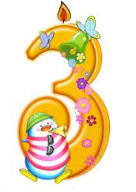
Эта цифра просто чудо.
У нее родня повсюду.
Даже в алфавите есть
У нее сестра-близнец. (три)
***
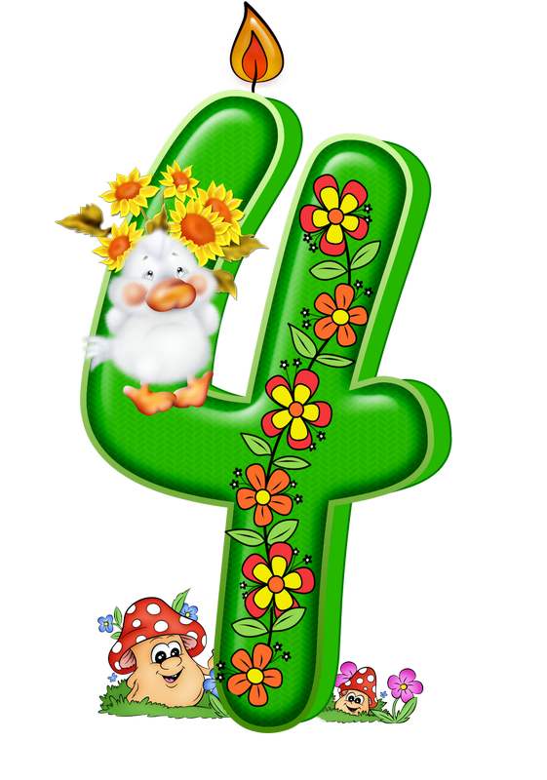
То ли цифра, то ли вилка,
То ли двух дорог развилка.
В ученической тетради
Знаю точно - все ей рады.
(четверка)
4
4

***
Смотрит мама с нетерпеньем
На страницы дневника.
Ждет заветную оценку
У сынка-озорника.
Но опять одни четверки.
Нет красавицы… (пятерки)
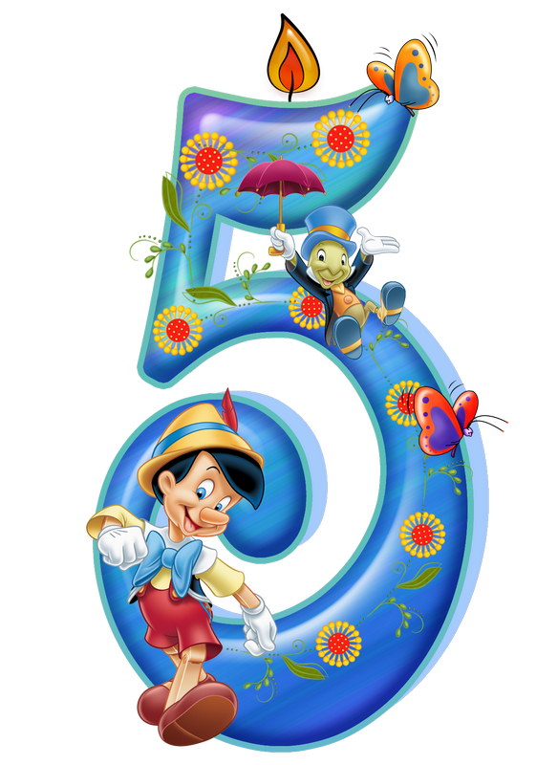

***
Глядела цифра в зеркало
И о сестре мечтала.
Но только свойства одного
Его видать не знала.
И получила двойника.
Как капелька водицы
Сестра похожа на нее.
Да только вниз косица.
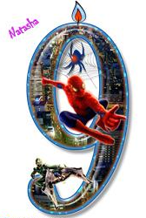
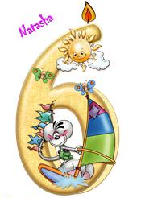
(шесть и девять)

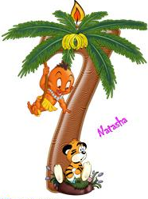
***
Вьется по ветру коса,
А средь спинки полоса.
(семь)

***
Цифра с виду как игрушка -
Неваляшка-погремушка.
Не удариться ей о земь.
Всем понятно - это...
(восемь)
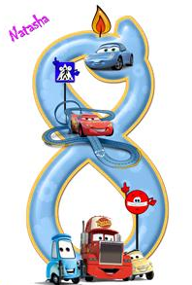

***

Скачет мячик по страницам.
Ищет он свою сестрицу,
Что имеет вид кольца -
Без начала и конца.
(ноль)

Логические задачи
***
На березе 6 больших шишек и 3 маленьких.
Сколько шишек всего?
(Ни одной: на березе шишки не растут)

***
Летели утки: одна впереди и две позади,
Одна позади и две впереди,
Одна между двумя.
Сколько их было всего?
(Три)

***
Несла женщина в ведре 100 яиц, а дно выпало.
Сколько яиц осталось?
(Ни одного)

***
Сколько дней рождения у человека, дожившего до 80 лет?
(Один)

***
У барана две передние ноги,
Две задние, да еще две левые
И две правые.
Сколько всего ног?
(Четыре)

Арифметические знаки


Знак «равно»
«Равно» зовется этот знак,
Нам без него нельзя никак.

Знак «больше»
У знака больше слева—пасть,
В широкий зев легко попасть,
А справа клювик– уголок
Одну крупинку клюнуть смог.

Знак «меньше»
Если клювик повернется—
Знаком «меньше» назовется.
Он сейчас наоборот—
Слева зернышко клюет.

Арифметические действия

Знак «сложение»
Знаком плюс, на крест похожим,
Два числа давайте сложим.
Сумма—новое число—
От сложенья возросло.

Знак «вычитание»
Минус с плюсом спор ведет.
Разность чисел он дает.

Заставляет вычитать,
То есть числа уменьшать

Веселые задачи
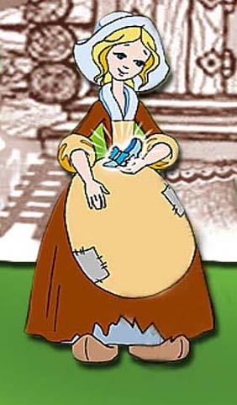
Потеряла Золушка башмачок.
Прибежала с праздника и молчок.
Стали ей потерянный примерять.
Сколько башмачков у Золушки опять?

***
Пять лодок было у причала,

Одна их весело качала.
Три лодки взяли рыбаки,
Чтоб переплыть простор реки.
А сколько лодок у причала
Волна по-прежнему качала?

***
Однажды Леший с Водяным

Бродили по местам грибным
И нашли под елью скоро
Два огромных мухомора.
Походили у осин
И нашли еще один.
(Сколько грибов нашли друзья?)

***
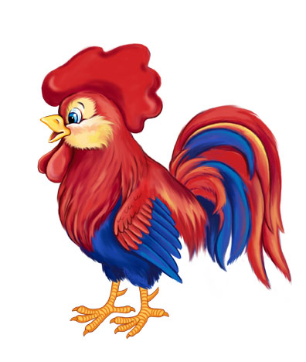
На плетень взлетел петух,
Повстречал там еще двух.
Сколько стало петухов?
У кого ответ готов?


***
Пять малышек-межвежат
Тихо в люлечках лежат.
Одному никак не спится,
А скольким сон хороший снится?

***
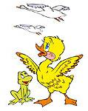
Два цыпленка стоят,
На скорлупки глядят,
Два яичка в гнезде
У наседки лежат.
Сосчитай поверней,
Отвечай поскорей:
Сколько будет цыплят
У наседки моей?

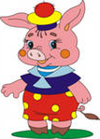
***
Семь весёлых поросят
У корытца в ряд стоят.
Два ушли в кровать ложиться,
Сколько свинок у корытца?

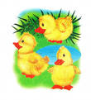
***
Четыре гусёнка и двое утят
В озере плавают, громко кричат.
А ну, посчитай поскорей -
Сколько всего в воде малышей?

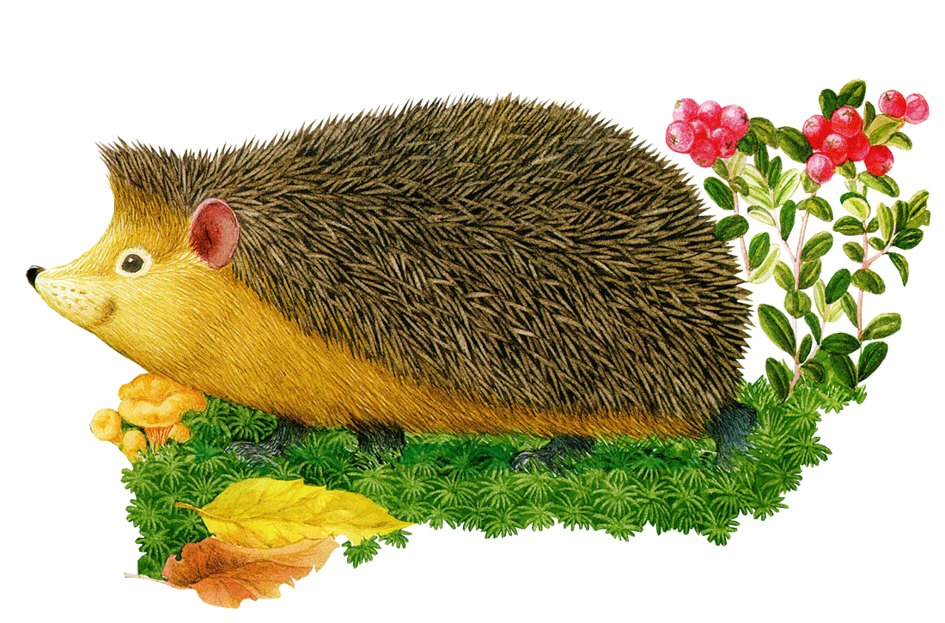
***
На базаре добрый ёжик
Накупил семье сапожек.
Сапожки по ножке - себе,
Поменьше немного - жене.
С пряжками - сыну,
С застёжками - дочке.
И всё уложил в мешочке.
Сколько в семье у ёжика ножек?
И сколько купили сапожек?

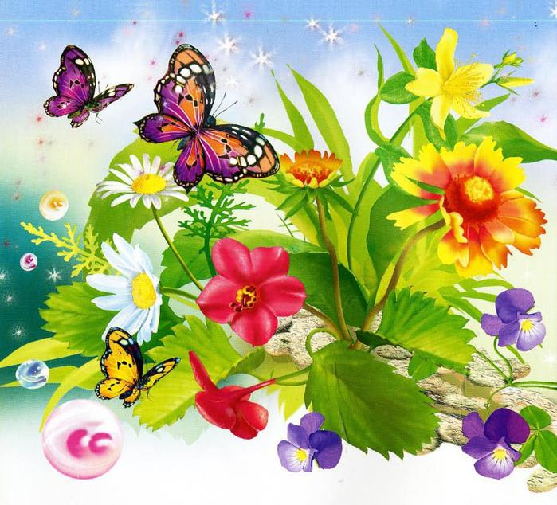
***
Пять цветочков у Наташи,
И ещё два дал ей Саша.
Кто тут сможет посчитать,
Сколько будет два и пять?

***
Внуку Шуре добрый дед
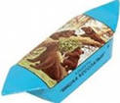
Дал вчера семь штук конфет.
Съел одну конфету внук.
Сколько же осталось штук?

***
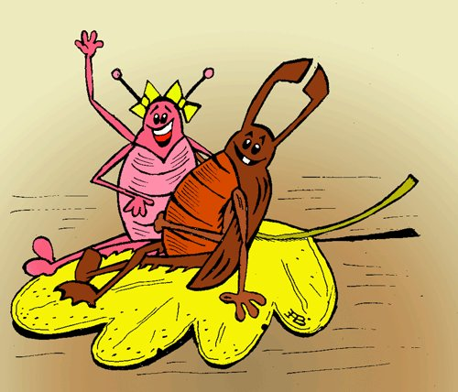
Под кустами у реки
Жили майские жуки:
Дочка, сын, отец и мать.
Кто их может сосчитать?

***
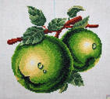
Яблоки в саду поспели,
Мы отведать их успели
Пять румяных, наливных,
Два с кислинкой.
Сколько их?

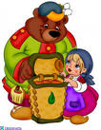
***
Как под ёлкой встали в круг
Зайка, белка и барсук,
Встали ёжик и енот,
Лось, кабан, лиса и кот.
А последним встал медведь,
Сколько всех зверей? Ответь!

Литература
Абашин Э.А. Весёлые задачки: Арифметика для малышей /Ч.1-3. – М.: Дрофа, Наталис, 1998.
Агафонов В.В., Соболева О.Л. Учусь считать до десяти: Математика для самых маленьких. – СПб.: АОЗТ "ВИС", 1995.
Волина В.В. Учимся играя. – М.: Новая школа, 1994.
Всё для дошколят /Сост. Н.Л.Вадченко, Н.В.Хаткина. – М.: ЗАО "БАОПРЕСС", 2001.
Кузнецова Е. В. «Учимся, играя. Занимательная математика для малышей в стихах».
М.: ИРИАС, 2006.
Использовались сайты:
http://www.kindereducation.com/zadachi.html
http://www.rodikova.ru/mat_voz/mat_dosh/page119 index.html
3. http://doshkolnik.ru/shkolnye-prazdniki/3474-
matematika-v-stihah.html

